Носинский филиал МБДОУ д/сада «Солнышко»

ПРОФИЛАКТИКА ДЕТСКОГО ДОРОЖНО - ТРАНСПОРТНОГО ТРАВМАТИЗМА.

Профилактика детского дорожно-транспортного травматизма – проблема всего общества.
Обучение детей правильному поведению на дорогах необходимо начинать с раннего возраста. Задача педагогов и родителей – воспитать из сегодняшних дошкольников грамотных и дисциплинированных участников дорожного движения.
Обучение детей правилам безопасного поведения на дорогах в период нахождения ребенка в детском саду, может уменьшить тяжелые последствия и возможность попадания его в ДТП Единственный, кто может его в этом убедить, - взрослый человек. И естественным способом – своим примером.

Важно чтобы родители были примером для детей в соблюдении правил дорожного движения.

- Не спешите, переходите дорогу размеренным шагом.
- Выходя над дорожным знаком «Пешеходный переход» на проезжую часть дороги, прекратите разговаривать — ребёнок должен привыкнуть, что при переходе дороги нужно сосредоточиться.
- Не переходите дорогу на красный или жёлтый сигнал светофора.
- Переходите дорогу только в местах, обозначенных
- Из автобуса, троллейбуса, трамвая, такси выходите первыми. В противном случае ребёнок может упасть или побежать на проезжую часть дороги.
- Привлекайте ребёнка к участию в ваших наблюдениях за обстановкой на дороге: показывайте ему те машины, которые готовятся поворачивать, едут с большой скоростью и т.д.
- Не выходите с ребёнком из-за машины, кустов, не осмотрев предварительно дороги, — это типичная ошибка, и нельзя допускать, чтобы дети её повторяли. 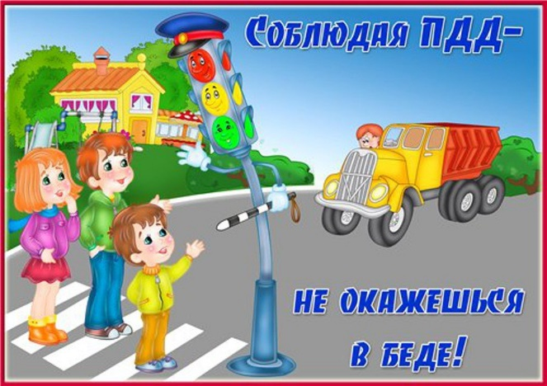
Рекомендации по обучению детей ПДД:

При выходе из дома:

Если у подъезда дома возможно движение, сразу обратите внимание ребенка, нет ли приближающегося транспорта. Если у подъезда стоят транспортные средства или растут деревья, приостановите свое движение и оглядитесь – нет ли опасности.

При движении по тротуару:
- Придерживайтесь правой стороны.
- Взрослый должен находиться со стороны проезжей части.
- Если тротуар находится рядом с дорогой, родители должны держать ребенка за руку.
- Приучите ребенка, идя по тротуару, внимательно наблюдать за выездом машин со двора.
- Не приучайте детей выходить на проезжую часть, коляски и санки везите только по тротуару
Готовясь перейти дорогу:
- Остановитесь, осмотрите проезжую часть.
- Развивайте у ребенка наблюдательность за дорогой.
- Подчеркивайте свои движения: поворот головы для осмотра дороги. Остановку для осмотра дороги, остановку для пропуска автомобилей.
- Учите ребенка всматриваться вдаль, различать приближающиеся машины.
- Не стойте с ребенком на краю тротуара.
- Обратите внимание ребенка на транспортное средство, готовящееся к повороту, расскажите о сигналах указателей поворота у машин.
- Покажите, как транспортное средство останавливается у перехода, как оно движется по инерции.

При переходе проезжей части:
- Переходите дорогу только по пешеходному переходу или на перекрестке.
- Идите только на зеленый сигнал светофора, даже если нет машин.
- Выходя на проезжую часть, прекращайте разговоры.
- Не спешите, не бегите, переходите дорогу размеренно.
- Не переходите улицу под углом, объясните ребенку, что так хуже видно дорогу.
- Не выходите на проезжую часть с ребенком из-за транспорта или кустов, не осмотрев предварительно улицу.
- Не торопитесь перейти дорогу, если на другой стороне вы увидели друзей, нужный автобус, приучите ребенка, что это опасно.
- При переходе по нерегулируемому перекрестку учите ребенка внимательно следить за началом движения транспорта.
- Объясните ребенку, что даже на дороге, где мало машин, переходить надо осторожно, так как машина может выехать со двора, из переулка.
При посадке и высадке из транспорта:
- Выходите первыми, впереди ребенка, иначе ребенок может упасть, выбежать на проезжую часть.
- Подходите для посадки к двери только после полной остановки.
- Приучите ребенка быть внимательным в зоне остановки – это опасное место (плохой обзор дороги, пассажиры могут вытолкнуть ребенка на дорогу).
Подготовила:
Воспитатель Данилина В.В.

